Nom de naissance | ◆ | Lecomte
Nom d’usage | ◆ | Lecomte
Prénom | ◆ | Anne-Laure
Adresse | ◆

Titre professionnel visé
Concepteur Développeur d'Application
Modalité d’accès :
☒ | Parcours de formation
☐ | Validation des Acquis de l’Expérience (VAE)

Présentation du dossier
Le dossier professionnel (DP) constitue un élément du système de validation du titre professionnel. Ce titre est délivré par le Ministère chargé de l’emploi.
Le DP appartient au candidat. Il le conserve, l’actualise durant son parcours et le présente obligatoirement à chaque session d’examen.
Pour rédiger le DP, le candidat peut être aidé par un formateur ou par un accompagnateur VAE.
Il est consulté par le jury au moment de la session d’examen.
Pour prendre sa décision, le jury dispose :
- des résultats de la mise en situation professionnelle complétés, éventuellement, du questionnaire professionnel ou de l’entretien professionnel ou de l’entretien technique ou du questionnement à partir de productions.
- du Dossier Professionnel (DP) dans lequel le candidat a consigné les preuves de sa pratique professionnelle
- des résultats des évaluations passées en cours de formation lorsque le candidat évalué est issu d’un parcours de formation
- de l’entretien final (dans le cadre de la session titre).

[Arrêté du 22 décembre 2015, relatif aux conditions de délivrance des titres professionnels
du ministère chargé de l’Emploi]

Ce dossier comporte :
- pour chaque activité-type du titre visé, un à trois exemples de pratique professionnelle ;
- un tableau à renseigner si le candidat souhaite porter à la connaissance du jury la détention d’un titre, d’un diplôme, d’un certificat de qualification professionnelle (CQP) ou des attestations de formation ;
- une déclaration sur l’honneur à compléter et à signer ;
- des documents illustrant la pratique professionnelle du candidat (facultatif)
- des annexes, si nécessaire.
Pour compléter ce dossier, le candidat dispose d’un site web en accès libre sur le site.
 |  | http://travail-emploi.gouv.fr/titres-professionnels

Sommaire
Exemples de pratique professionnelle

Développer une application sécurisée |  | p.
 | ◆ Installer et configurer son environnement de travail p. | p.
 | ◆ Développer des interfaces utilisateur p. | p.
 | ◆ Développer des composants métier p | p.
 | ◆ Contribuer à la gestion d’un projet informatique p. | p.
Titres, diplômes, CQP, attestations de formation (facultatif) |  | p.
Déclaration sur l’honneur |  | p.
Documents illustrant la pratique professionnelle (facultatif) |  | p.
Annexes (Si le RC le prévoit) |  | p.

Exemples de pratique
professionnelle

Activité-type | 1 | Développer une application sécurisée
CP 1  |  | Installer et configurer son environnement de travail en fonction du projet
1. Décrivez les tâches ou opérations que vous avez effectuées, et dans quelles conditions :
Dans le cadre de la mise en place de mon environnement de développement, j’ai réalisé plusieurs opérations :

Installation d’outils de développement :
Visual Studio Code avec extensions :
J'ai installé Visual Studio Code comme éditeur principal et configuré un ensemble d'extensions pour optimiser ma productivité et la qualité de code.
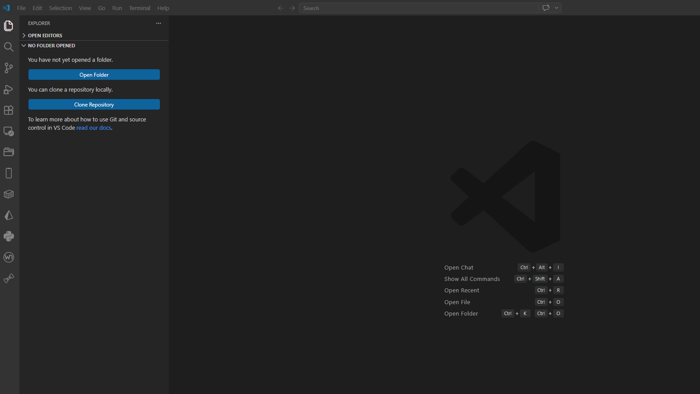
Interface Visual Studio Code
Les extensions installées incluent notamment :
- ABD Interface for VSCode : pour interagir avec les appareils Android directement depuis VSCode
- Better Comments : pour améliorer la lisibilité du code avec des commentaires colorés et catégorisés
- Dart : extension officielle pour le langage Dart offrant l’autocomplétion, le débogage et l’analyse statique du code Dart
- ESLint : pour analyser les erreurs de syntaxe et les mauvaises pratiques en JavaScript/TypeScript
- Flutter : extension officielle pour Flutter incluant des outils pour le développement mobile
- Markdown Preview Enhanced : pour prévisualiser et faciliter l’édition des fichiers Markdown
- MobileView : pour simuler l’affichage mobile dans VSCode et tester le responsive design
- Prettier : pour le formatage automatique du code (indentation, sauts de ligne….)

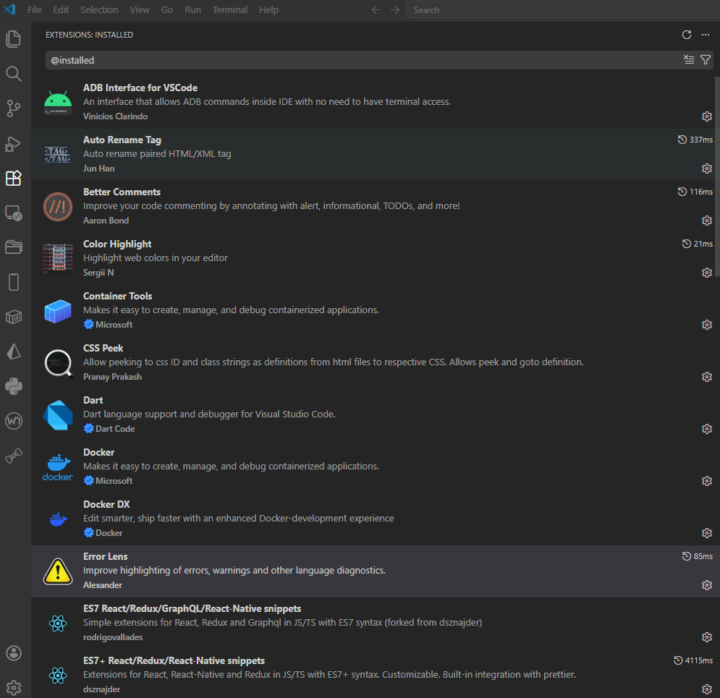
Liste des extensions installées (partie 1)

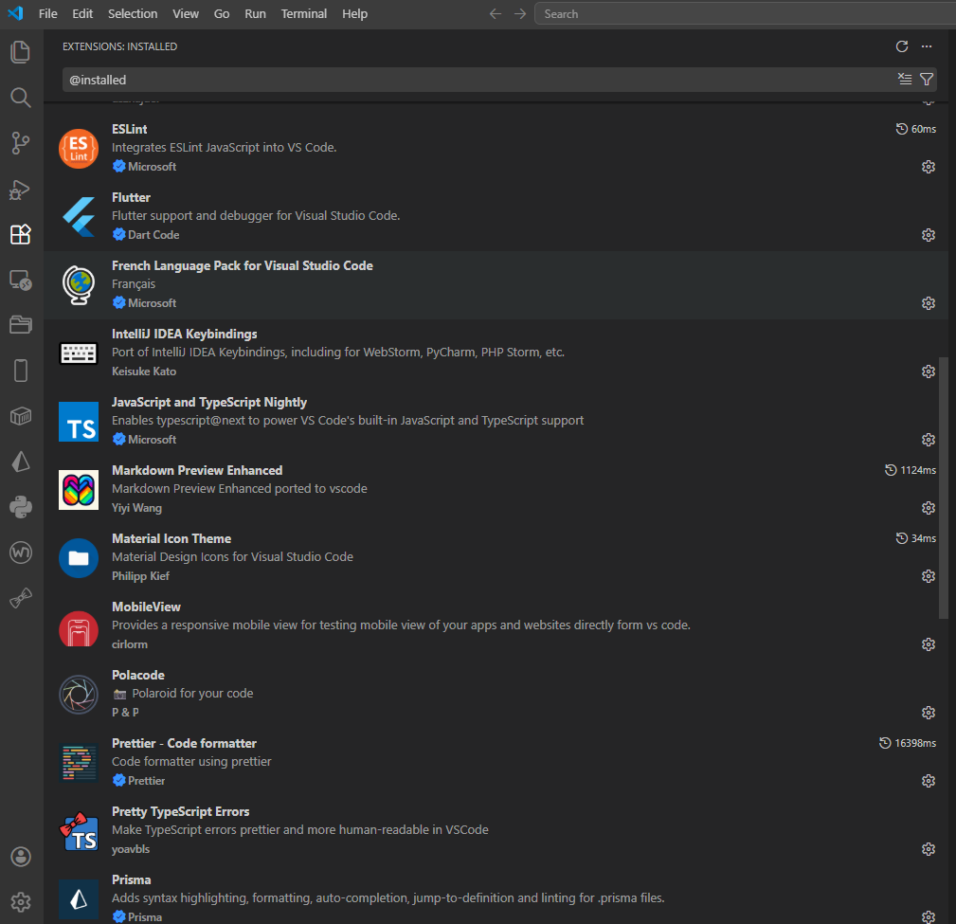
Liste des extensions installées (partie 2)

Installation de Node.js avec nvm :
J’ai fait le choix d’installer Node.js avec nvm (Node Version Manager) car cela permet d’installer et de gérer des versions différentes de Node.js. Je peux donc basculer facilement entre les versions selon les projets.
J’ai donc installé nvm et ensuite installé la version de Node.js dont j’avais besoin.
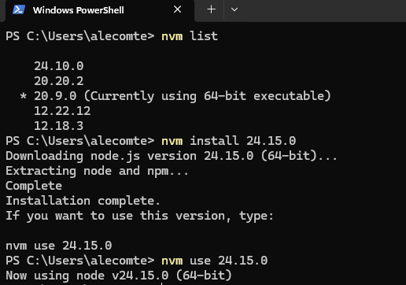
Installation de la version 24.15.0 de Node.js via nvm
Postman pour tester les requêtes :
J’ai installé Postman pour pouvoir facilement tester des requêtes en créant des Collections par projet et en définissant différents environnements.
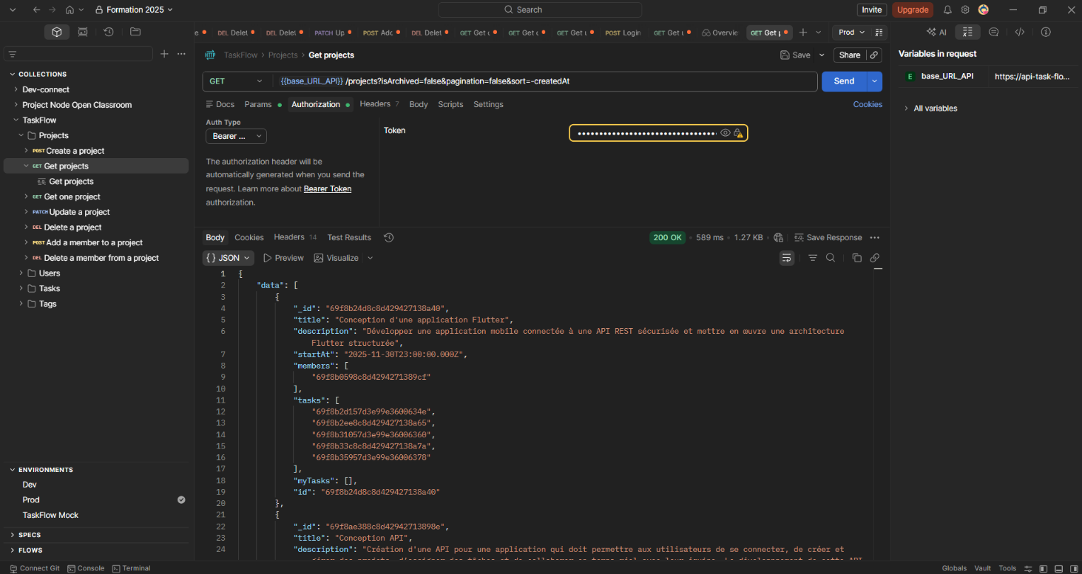
Interface Postman avec une requête GET /projects exécutée dans un environnement de production

Installation Flutter :
J’ai installé Flutter et le Flutter SDK via Visual Studio Code. J’ai vérifié ensuite la bonne installation avec flutter doctor.
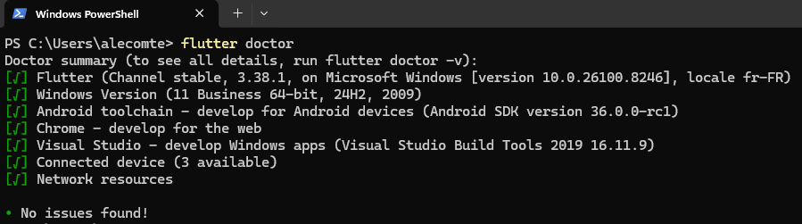Résultat de flutter doctor – aucun problème trouvé

J’ai utilisé Android Studio pour m’assurer que tous les composants étaient bien installés et pour ajouter des émulateurs.

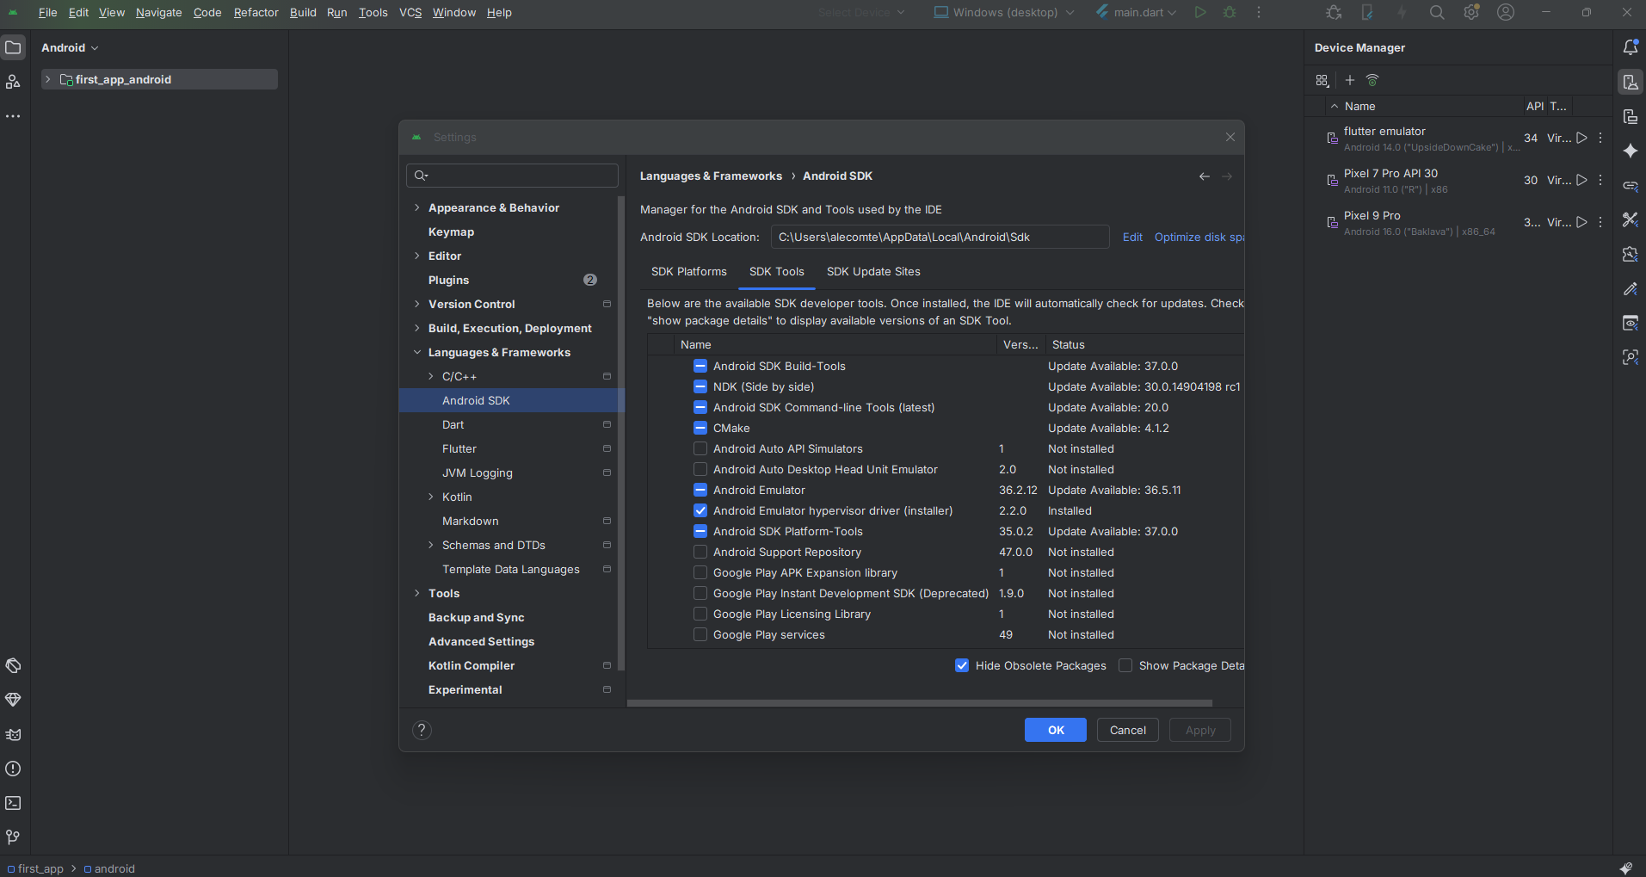
Interface Android Studio – SDK Manager
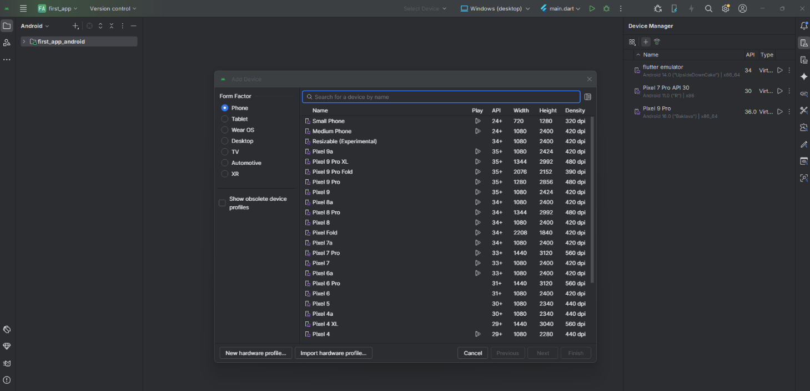Interface Android Studio – Configuration d’un émulateur avec choix du modèle

Versioning :
J’ai installé Git et j’ai configuré ma connexion avec GitHub pour avoir un suivi de versions de mes projets et de pouvoir partager le code. J’ai créé des dépôts distants pour mes différents projets me permettant de sauvegarder régulièrement mon travail. J’ai également installé Git Flow pour mieux organiser le développement en séparant les features, releases et corrections de bug dans des branches dédiés.
Cela facilite la gestion des versions pour avoir un historique propre et des déploiements contrôlés. De plus, dans le cadre d’un travail en équipe cela facilite la collaboration grâce à des règles de branchement claires.
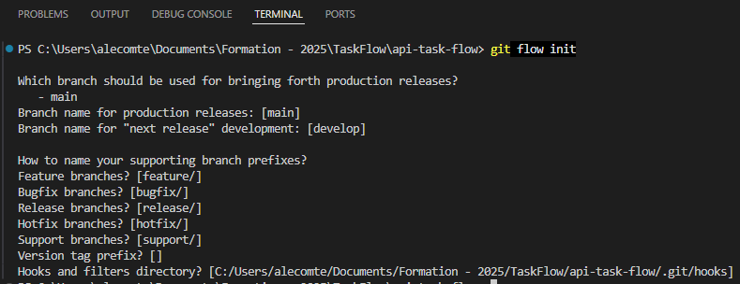
Initialisation de Git Flow sur un projet

Configuration des projets de développement :

Dans le cadre de mes projets, j’ai configuré différents environnements de développement pour répondre à des besoins variés. Voici deux exemples représentatifs : un backend en Node.js avec Express et MongoDB pour une API REST, et un projet mobile en Flutter pour une application cross-platform. Ces configurations illustrent ma capacité à adapter mon environnement technique en fonction des technologies utilisées.

Configuration d’un projet Node.js avec Express et MongoDB :

Afin de mettre en place un projet Node.js, j’ai créé un dossier où j’ai initié le projet et installé les dépendances nécessaires avec npm.
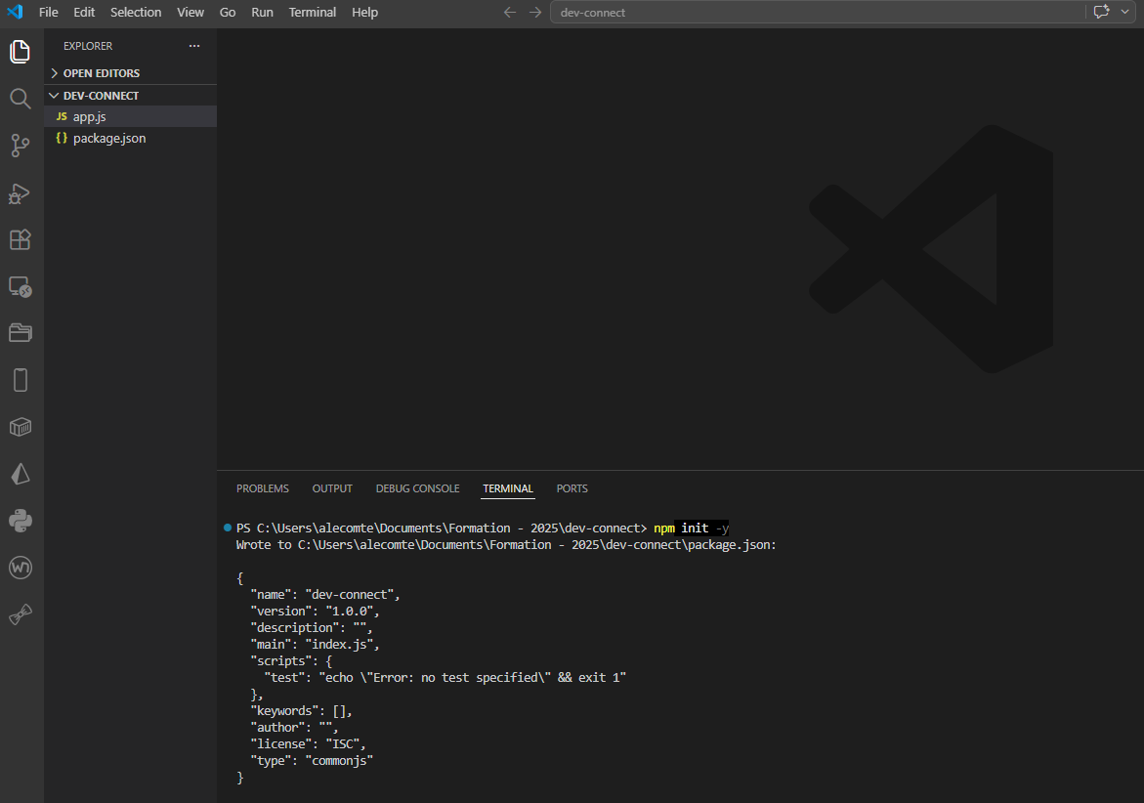
Initialisation du projet avec la commande npm init -y
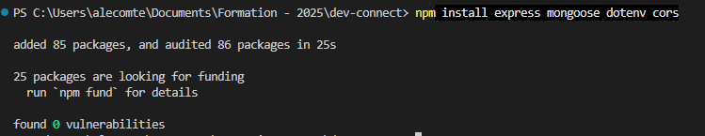
Installation des dépendances

J’ai ensuite créé les dossiers nécessaires à une bonne structure de projet et créé le fichier app.js qui sera le point d’entrée de l’application.
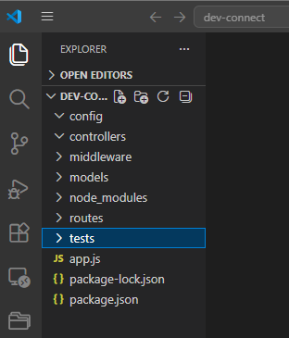
Structure des fichiers d’un projet Node.js

Pour établir la connexion à la base de données MongoDB, j’ai d’abord ajouté un Cluster dans MongoDB Atlas qui est une solution cloud pour héberger la base.
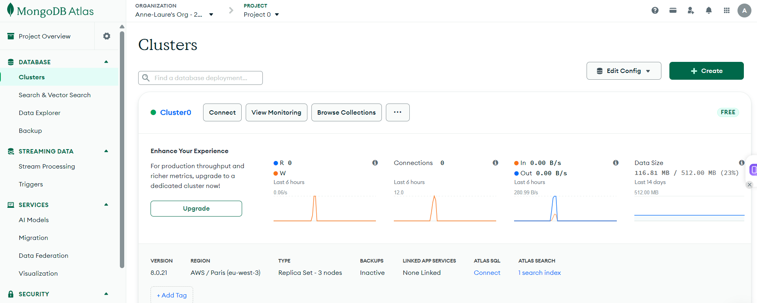
Interface MongoDB Atlas avec un Cluster configuré

J’ai installé MongoDb Compass pour visualiser facilement les données de la base et pouvoir interagir avec.
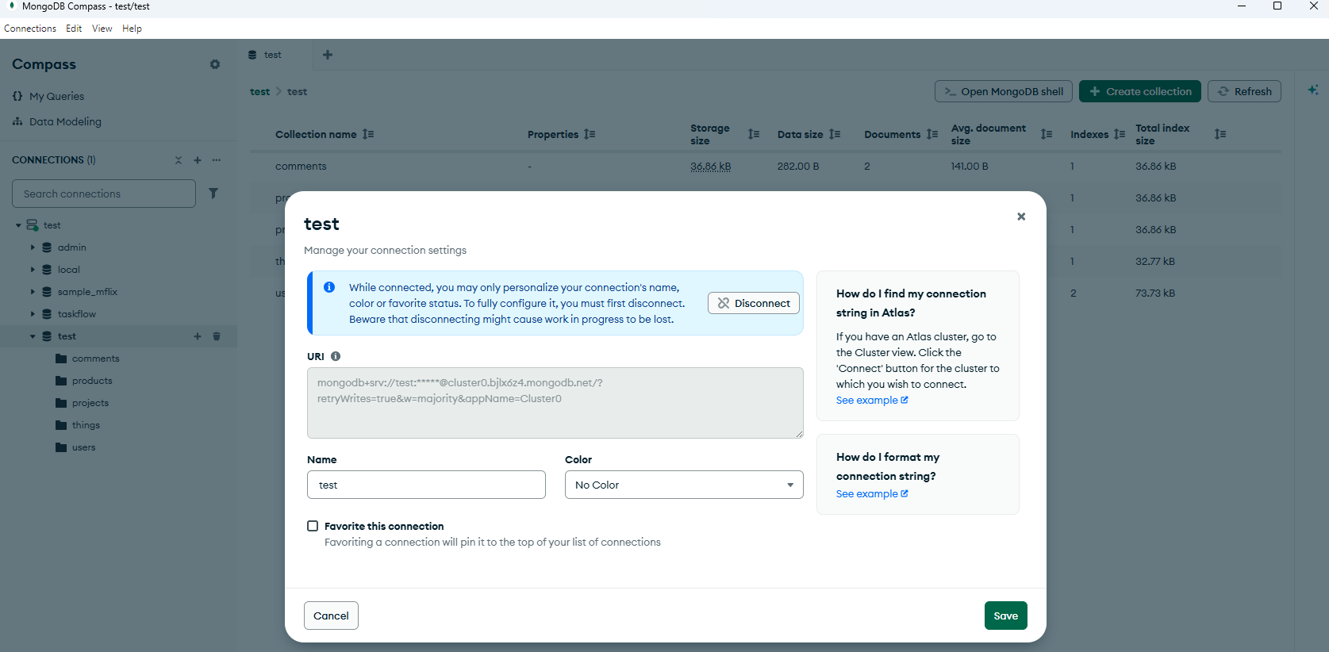
Interface MongoDb Compass de connexion au Cluster

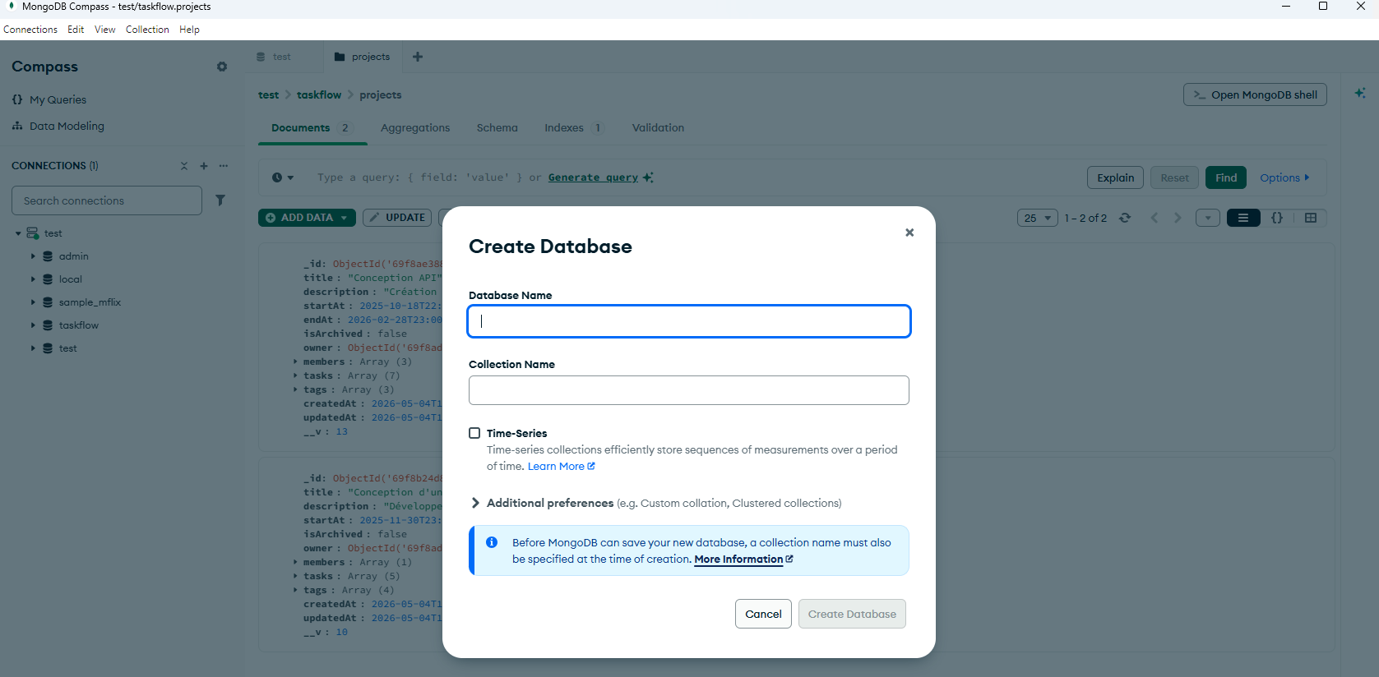 Interface MongoDB Compass de création d’une base de données

L’URL fournit par MongoDB Atlas est utilisé via Mongoose pour la connexion à la base et les identifiants sont placés dans le fichier .env pour les sécuriser.
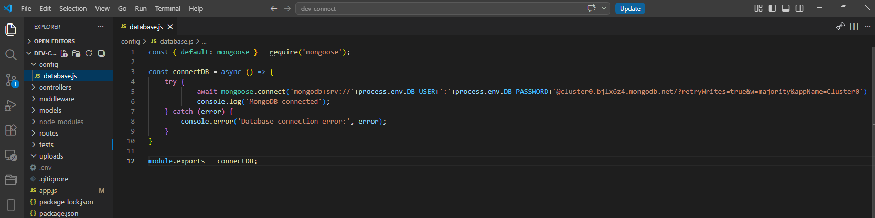
Fichier de configuration de la base de données
J’ai ensuite configurer le serveur Express dans le fichier app.js et ajouter un script de démarrage dans le package.json.

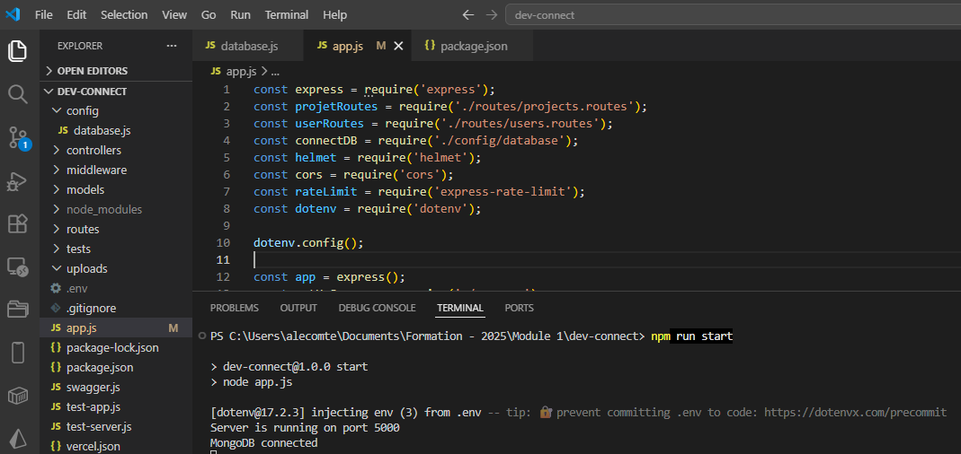
Exécution du script de démarrage avec le serveur Express sur le port 5000 et la connexion à MongoDB

Configuration d’un projet Flutter :

Afin de créer un nouveau projet Flutter, j’ai lancé la commande flutter create suivi du nom du projet.
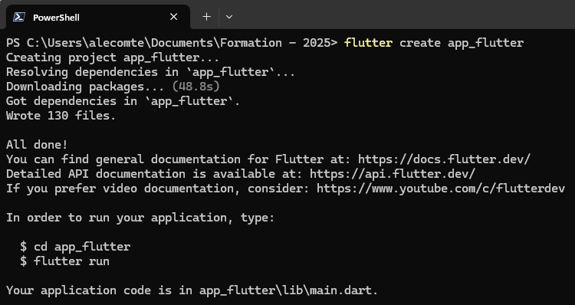
Exécution de la commande flutter create
Cela génère la structure du projet.
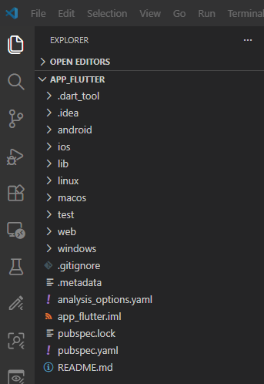
Structure des fichiers d’un projet Flutter

J’ai ensuite créé un émulateur et lancer la commande flutter run pour tester le bon fonctionnement du projet.
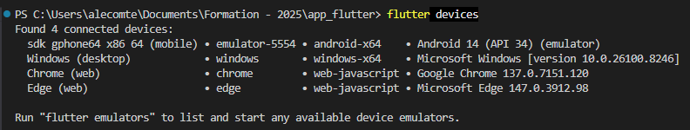
Commande flutter devices pour vérifier que l’émulateur créé est bien reconnu

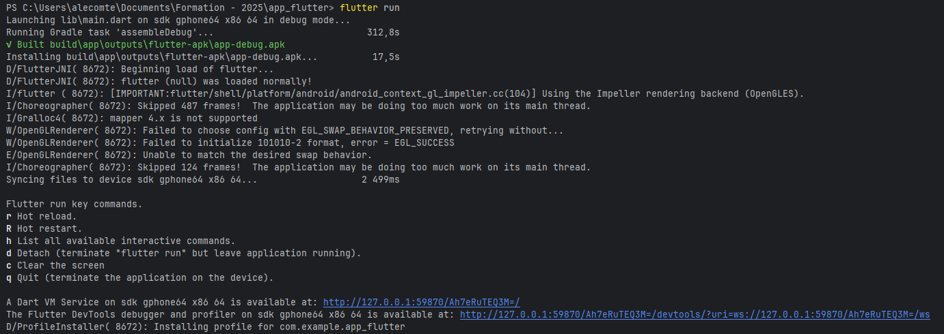
Exécution de la commande flutter run pour lancer l’application
2. Précisez les moyens utilisés :
Environnement matériel :
- Ordinateur avec processeur performant
- Système d'exploitation Windows 11

Logiciels et outils :
- Visual Studio Code : Éditeur de code avec des extensions
- Android Studio : IDE incluant émulateurs
- Git Flow : Workflow Git structuré pour gérer les branches
- GitHub : Plateforme de gestion de dépôts distants en ligne pour le versioning
- MongoDB Atlas : Service cloud de base de données NoSQL pour héberger et gérer des bases de données MongoDB en ligne
- MongoDB Compass : Interface graphique pour visualiser, requêter et gérer les données MongoDB
- Postman : Outil permettant d’envoyer des requêtes http

3. Avec qui avez-vous travaillé ?
Cliquez ici pour taper du texte.
4. Contexte
Nom de l’entreprise, organisme ou association  |  |  |  | Cliquez ici pour taper du texte.
Chantier, atelier, service | ◆ | Cliquez ici pour taper du texte.
Période d’exercice | ◆ | Du | Cliquez ici |  | au | Cliquez ici
5. Informations complémentaires (facultatif)
Cliquez ici pour taper du texte.

Activité-type | 1 | Développer une application sécurisée
CP 2  |  | Développer des interfaces utilisateur
1. Décrivez les tâches ou opérations que vous avez effectuées, et dans quelles conditions :
Cliquez ici pour taper du texte.
2. Précisez les moyens utilisés :
Cliquez ici pour taper du texte.

3. Avec qui avez-vous travaillé ?
Cliquez ici pour taper du texte.
4. Contexte
Nom de l’entreprise, organisme ou association  |  |  |  | Cliquez ici pour taper du texte.
Chantier, atelier, service | ◆ | Cliquez ici pour taper du texte.
Période d’exercice | ◆ | Du | Cliquez ici |  | au | Cliquez ici
5. Informations complémentaires (facultatif)
Cliquez ici pour taper du texte.

Activité-type | 1 | Développer une application sécurisée
CP 3  |  | Développer des composants métier
1. Décrivez les tâches ou opérations que vous avez effectuées, et dans quelles conditions :
Cliquez ici pour taper du texte.
2. Précisez les moyens utilisés :
Cliquez ici pour taper du texte.

3. Avec qui avez-vous travaillé ?
Cliquez ici pour taper du texte.
4. Contexte
Nom de l’entreprise, organisme ou association  |  |  |  | Cliquez ici pour taper du texte.
Chantier, atelier, service | ◆ | Cliquez ici pour taper du texte.
Période d’exercice | ◆ | Du | Cliquez ici |  | au | Cliquez ici
5. Informations complémentaires (facultatif)
Cliquez ici pour taper du texte.

Activité-type | 1 | Développer une application sécurisée
CP 4  |  | Contribuer à la gestion d’un projet informatique
1. Décrivez les tâches ou opérations que vous avez effectuées, et dans quelles conditions :
Cliquez ici pour taper du texte.
2. Précisez les moyens utilisés :
Cliquez ici pour taper du texte.

3. Avec qui avez-vous travaillé ?
Cliquez ici pour taper du texte.
4. Contexte
Nom de l’entreprise, organisme ou association  |  |  |  | Cliquez ici pour taper du texte.
Chantier, atelier, service | ◆ | Cliquez ici pour taper du texte.
Période d’exercice | ◆ | Du | Cliquez ici |  | au | Cliquez ici
5. Informations complémentaires (facultatif)
Cliquez ici pour taper du texte.

Titres, diplômes, CQP, attestations de formation
(facultatif)

Intitulé | Autorité ou organisme | Date
Titre professionnel Développeur web et web mobile | Ministère du travail | 15/06/2020
BA in Graphic Arts : Photography and Digital Media | University of Southampton | 22/06/2012
BTS Communication Visuelle option « graphisme, édition, publicité » | Ministère de l’enseignement supérieur et de la recherche (Académie de Nantes) | 23/10/2010
HND in Graphic Design | Edexcel | 18/07/2010
Cliquez ici. | Cliquez ici pour taper du texte. | Cliquez ici pour sélectionner une date.
Cliquez ici. | Cliquez ici pour taper du texte. | Cliquez ici pour sélectionner une date.
Cliquez ici. | Cliquez ici pour taper du texte. | Cliquez ici pour sélectionner une date.
Cliquez ici. | Cliquez ici pour taper du texte. | Cliquez ici pour sélectionner une date.
Cliquez ici. | Cliquez ici pour taper du texte. | Cliquez ici pour sélectionner une date.
Cliquez ici. | Cliquez ici pour taper du texte. | Cliquez ici pour sélectionner une date.

Déclaration sur l’honneur

Cliquez ici pour taper du texte.
Je soussigné(e) [prénom et nom] ,
déclare sur l’honneur que les renseignements fournis dans ce dossier sont exacts et que je suis l’auteur(e) des réalisations jointes.

Cliquez ici pour taper du texte.
Cliquez ici pour choisir une date
Fait à le
pour faire valoir ce que de droit.

Signature :

Documents illustrant la pratique professionnelle
(facultatif)

Intitulé
Cliquez ici pour taper du texte.

Annexes
(Si le RC le prévoit)

